- LLM
  - 정의
    - LLM (Large Language Model) = 대량의 데이터를 학습하고, 입력된 문맥을 바탕으로 다음에 올 토큰의 확률을 예측해 텍스트를 생성하는 모델

        - 할루시네이션(Hallucination, 환각) = AI의 답변은 확률 기반이므로 그럴듯하더라도 사실과 다를 수 있다

LLM 모델마다 조절할 수 있는 벡터가 있고, 가중치를 조절할 수 있다.
토큰 = 모델이 글을 잘게 나눠 읽는 단위.
토큰 -> 벡터화
랜덤 샘플링
Ai는 데이터를 던져주면 벡터화해서 위치별로 군집을 파악 그 군집에서 가능한 걸

- 토큰화와 임베딩
  - 토큰 -> 벡터화
  - 입력된 모든 토큰이 서로를 참조해 문맥에 맞는 표현을 만듦
- 어텐션 - 쿼리, 키, 발루 사용 함수

LLM모델에서 건들일 수 있는 벡터
- Tmeperature 분포를 집중시키거나 평탄화 t가 낮을수록 단어마다 편차가 확 난다!
- 보수적으로 하고 싶으면 t값을 확줄여야함 – 답변이 일관된다
- 자유로운 답을 받고 있으면 t를 높여야함. -> 분포간 편차가 줄어든다

Ai = 확률도 답변한다
이상한 답이 않나오게 인풋을 세미하게 줄여서 해야지 이상한 값이 나올 확률이 확 줄어든다

각 채팅창 = 세션
컴퓨터는 세션별로 대답한다.
각각 다 다른 맥락
- ai는 나를 기억하지 못한다 -> 그 세션을 닫으면 정보는 날라간다 (메모리 기능이 꺼져 있다고 가정)
- 내가 질문할 때마다 토큰이 낭비된다. 무조건 처음부터 다 읽고( ex 한달이면 한달치를 다 보고 알려주기 때문)

오픈 웨이트 ai (오픈소스ai) - > 가중치 공개 – 다운받아서 가중치 조절 가능 ,, 토큰량도 무제한 이용 가능
Gpt,재미나이 등 가중치 공개 x -> 블랙박스 ai

우리가 조정가능한 것 – 인풋 데이터 – 프롬프트 엔지니어링
컨텍스트 엔지니어링 – 맥락 잘 조절
하네스 엔지니어링 – Ai는 확률 기반으로 대답해서 어디로 튈지 모르니까 규칙을 정해서 그 안에서 답하게 한다

Ai 속성
- 확률기반
- 나를 기억하지 못함
매호출이 독립적임

LLM = 생성형 Ai 모델 -> 원래는 텍스트밖에 생성 못함 – 학습된 내용안에서 판단하고 답변만 가능 문서를 만드거나 사진을 만들 수 없음 – LLM 자체에는 기능이 없고, 지시를 받아서 이미지를 만들 수 있는 툴, 프로그램을 붙여준 것.
LLM과 외부 조수들이 함께 일하는 과정 – LLM은 판단, 조수(도구,툴)는 실행
LLM은 글만 쓰고(지시서), 실제 검색, 저장, 실행은 도구가 수행

요청 – LLM 판단 – 지시서=도구호출 – 조수 실행 – 결과 반환 -> 반복

요청을 잘하는 것 – 프롬프트 엔지니어링

프롬프트 엔지니어링
- 역할
- 맥락
- 지식
- 형식 – 우리가 대답받고 싶은 아웃풋의 역할을 알려줘야 함 ,, 형식을 알려줘야 함 ex) 조사해서 보고서를 써야한다면 요약을 해달라고 한다. 이런 요청안하면 20-30페이지를 쭉 준다. 요청시에 표형태로 산출물을 요약해달라고 하고 . 답변에 대한 맥락을 확인 -> 디테일하게 확인
1+1 = 2 라는 답을 원할 때, 연산을 활용해달라고 안하면 미적분을 사용해서 결과값을 줄수도

Md 파일 = 마크 다운의 약자
우클릭 후 검사 ->
< > 글자를 꾸며주기 위한 앞 뒤의 것들을 마크업 랭기지라고 함
마크다운이란? 태그를 일일이 쓰기 어려우니까 #을 써서
문서 방식을 경량화 한 것 ,, 누구나 텍스트처럼 쓸 수 있ㄱ ㅔ해놓은 심플한 문서인데

Ai는 MD 파일을 좋아한다 !

Ai가 문서화 하는 번 – md 파일을 만들어놓기

Ai 특정량을 지나면 압충중입니다 뜰 떄도 있음 – ai가 이해할 수 있는 컨텍스트 100만 한 섹션 당 그거 넘어가면 본인 나름 대로 압축 ,,, ai가 중요하다고 생각한것과 내가 생각한 기준이 다를 수 있음 .. 그래서 대화 중간중간에 내가 중요하다고 생각하는 내용기준으로 md 파일을 만들어 놓기

매번 프롬프트를 동일하게 넣어야하느냐?
알아서 자동화해서 할 수 있다
클로드 사용하는 사람 -> CLAUD>md
Gpt -> AGENT.md

Claud.md 에 열맥지형을 입력해놓으면 항상 그렇게 산출 – 반복 행위를 줄일 수 있다

목차
CLAUD.md
Research/keyword_map.md
Research/<유형>/<자산>.md
README.md

LLM은 지시만 실제 워드 문서 생성, 한글 문서 생성 – 툴이 한다

에이아이 에이전트의 개념

코딩 특화된 툴을 붙여놓은 코딩 에이전트

해당 에이전트를 만든다는 것은 – 그 관련있는 툴을 내가 만들어서 붙여놓는거다.

VS 코드다운 – 바탕화면에 폴더 만들기 – 폴더를 vs에서 불러오기 – claud.md 파일 만들고 익스텐션 – 클로드
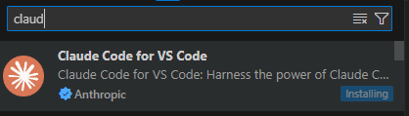
구독 계정과 연동

다른방법
클로드 데스크탑
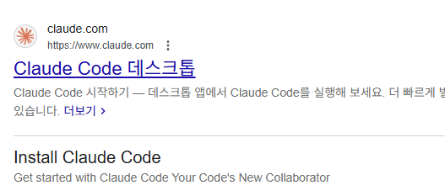
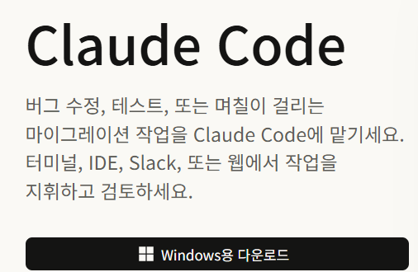
채팅 기능 + 코드입력가능 앱
코드 모양 클릭 –

Git은 필수 !
어제 버전으로 되돌려줘!
안되돌려줌
Ai는 확률기반
해당 당시 버전을 저장해야 함 .
Git 이 그것을 도와줌
팀활동도 할 수 있게 해주는 것이 깃이다!

저장은 어떻게 이루어질까?
내책상 (작업폴더)
Git add 상자에 담기
Git commit 도장찍어보관
Git push 공유 캐비닛에 올리기

